**张翔宇工作汇报（2022.11.02）**

1. **论文阅读**

**1.**

**题目**：**《智能网联汽车协同生态驾驶策略综述》**

**期刊**： **交通运输工程学报**

**相关内容：**

影响CAV能源消耗的因素较多，按照影响层次将其分为：

**车辆因素、驾驶行为、交通网络和社会因素**

如下图所示。这４类因素在交通环境下共同存在且相互影响。

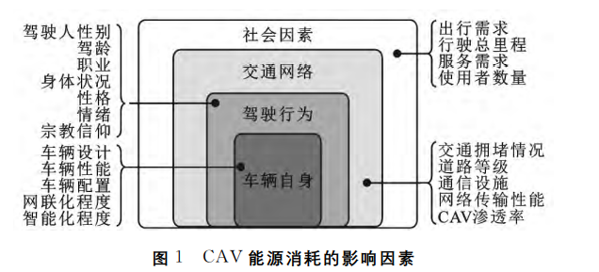

**驾驶行为和油耗之间的关系的相关研究。**

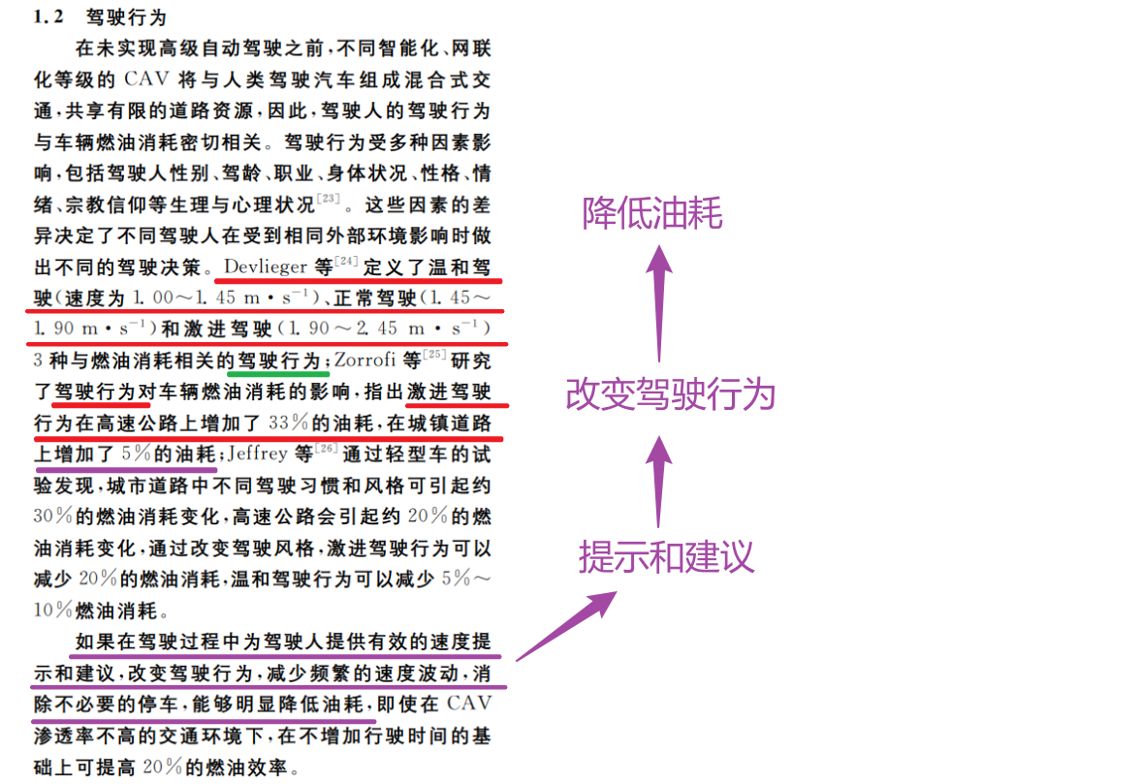

本文选择目前被广泛研究的信号交叉口生态驶入与离开、生态协同自适应巡航控制、匝道合流区生态协同控制、生态协同换道轨迹规划和生态路由这５种典型CAV生态协同驾驶策略展开研究。

1. 信号交叉口生态驶入与离开

**如图所示，信号交叉口生态驶入与离开是 ＣＡＶ 通过 Ｖ２Ｘ获取 交 叉 口 信 号 灯 相 位、配 时 和 周 围车辆的运动信息，以车辆燃油经济性为主要目标， 在交通约束条件下优化车辆的速度轨迹，避免车辆急加／减速，减少怠速时间，降低车辆油耗。**

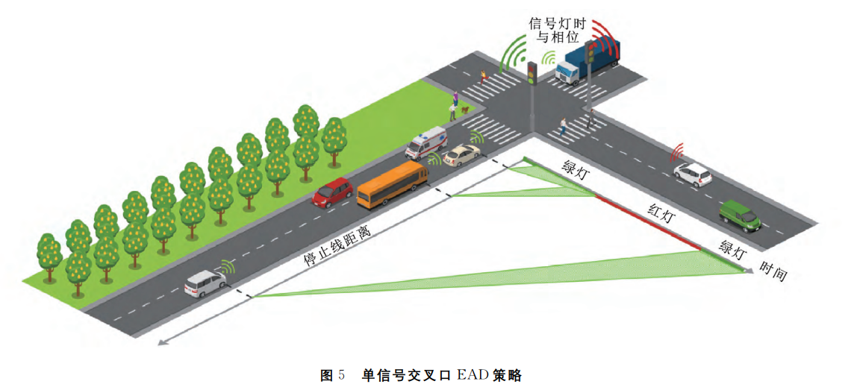

1. 生态协同自适应巡航控制

CAV车辆基于V2V 通信与网络中其他车辆共享信息，通过自动控制调节车辆速度，将目标车辆与前车保持某个确定的跟车距离，能够将平均跟驰时间间隔从人类驾驶的 １.４ｓ减少到CAV驾驶的０.７ｓ，提高了高速公路的车道容量。

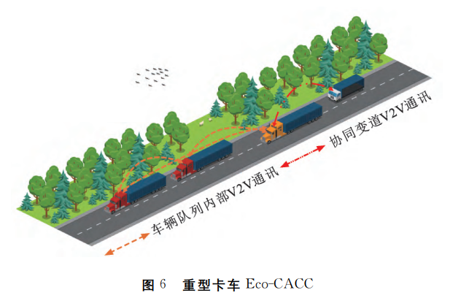

1. 匝道合流区生态协同控制

ＣＡＶ匝道合流区生态协同合流是利用 Ｖ２Ｘ通信技术采集和传输合 流区附近车辆位置、速度等信息，计算并预测主路和 匝道车辆到达合流区会引发的安全冲突和干扰，通过控制协调算法提前调整主路或匝道车辆的驾驶行为，提高车辆安全性、能源效率和通行效率。

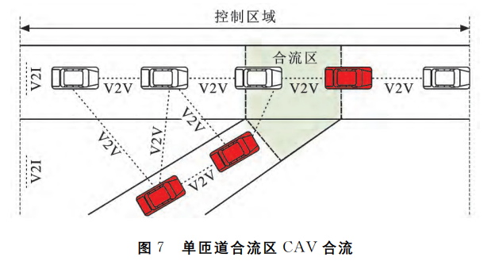

1. 生态协同换道轨迹规划

生态协同换道轨迹规划是在 ＣＡＶ 决 定换道后以单车道或相邻两车道为规划空间，规划 一个或多个参考换道轨迹，以实现驾驶安全，减少交通流扰动，减少燃油消耗，提高驾驶舒适性等多个目标。

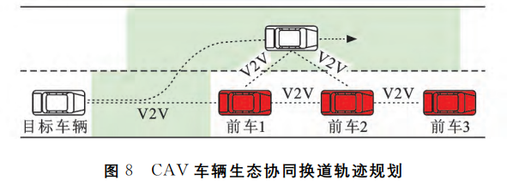

1. 生态路由

生态路由能够帮助驾驶人在出行前或旅途中根据道路状况和当前交通状况规划行驶路径。研究结果表明，生态路由策略可以有效降低整个交通网络的燃料消耗和排放水平。与典型的行程时间最小化路由策略相比,可节省燃油消耗3.3%～9.3 %

**2.**

**题目：《Modeling Relationship between Truck Fuel Consumption and Driving**

**Behavior Using Data from Internet of Vehicles》**

**期刊： Computer-Aided Civil and Infrastructure Engineering**

**摘要：**

通过利用来自车联网的动态油耗-速度数据，我们开发了两种新颖的计算方法来更准确地估计卡车的油耗。第一种方法是基于一种新颖的指标，即能耗指数，该指标明确反映了从车联网获得的卡车燃料消耗与卡车驾驶员驾驶行为之间的动态关系。第二种方法是基于广义回归神经网络模型来隐式建立相同的关系。我们进一步将两个提出的模型与三个公认的现有模型进行了比较: 车辆比功率 (VSP) 模型，弗吉尼亚技术微观 (VT-Micro) 模型和综合模态排放模型 (CMEM)。根据我们在微观和宏观层面的验证，这两个提出的模型在预测新路线的油耗方面具有更强的性能。这些模型可用于设计更节能的驾驶行为。

**开发了两种模型来预测卡车的油耗。这项研究的主要目的是在燃油消耗与卡车驾驶员的驾驶行为之间建立一种隐式和显式的关系，该关系可作为生态驾驶实践的指南。**

**生态驾驶行为的识别**

分析了十个2千米段，其中五个与最低的燃料消耗相关，另外五个与最高的燃料消耗相关。发现油耗与速度波动和加速度呈正相关。

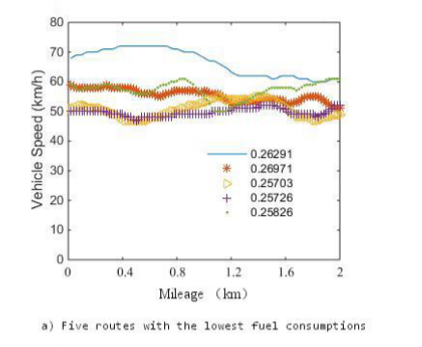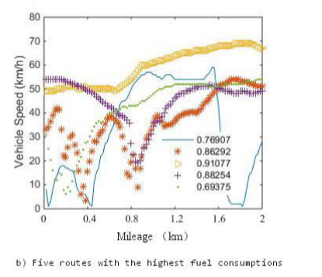

1. **实践方面**
2. **书写完论文引言的背景部分**
3. **制定了论文的整体框架**
4. **了解相关聚类算法（层次分类和K-means算法）**

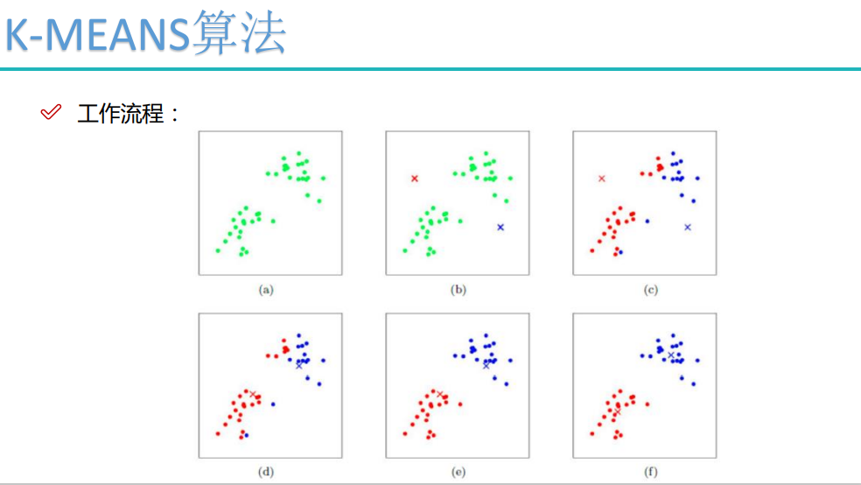

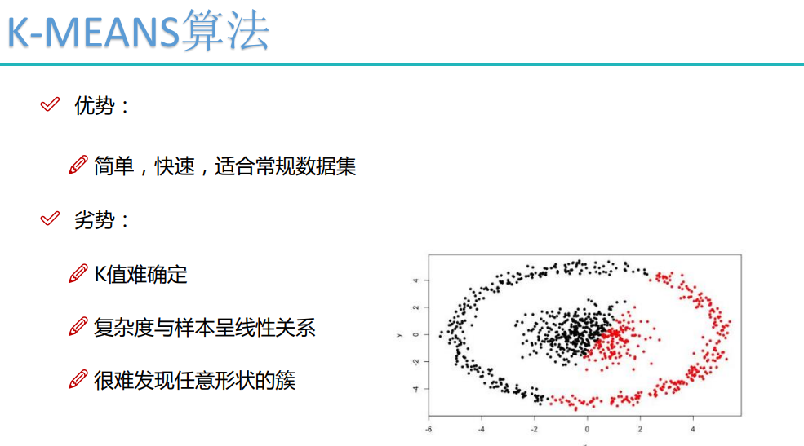

1. **存在的问题**

使用聚类算法进行数据聚类，可以进行驾驶风格的大体分类，具体细化到驾驶行为（操作）难度很大。

**四、未来计划**

1.讨论，修改论文框架，完善论文引言部分。

2.对划分趟次之后的数据，进行聚类实验。